НИУ ИТМО

Факультет программной инженерии и компьютерных технологий

Отчет по лабораторной работе №2

по дисциплине Администрирование систем и сетей

|  |  |
| --- | --- |
| Студент группы № P34151 | Шипулин Павел Андреевич |
|  | Желаемая оценка: 3 |
| Преподаватель | Афанасьев Дмитрий Борисович |

Санкт-Петербург

2024

**Оглавление**

Топология 4

Конфигурация 5

1 Задание имён устройств 5

2 Диагностика AR1 5

3 Настройка IP-адресов для физических устройств 6

3.1 Настройка IP 6

3.2 Проверка связи 7

3.3 Таблица маршрутизации AR1 7

4 Создание LoopBack интерфейсов 8

4.1 Создание интерфейсов 8

4.2 Таблица маршрутизации AR1 8

4.3 Проверка связи 8

5 Настройка статических маршрутов 9

5.1 Создание статических записей в AR1 9

5.2 Таблица маршрутизации 9

5.3 Проверка связи 9

5.4 Создание статической записи в AR2 9

5.5 Проверка связи 10

5.6 Создание остальных статических записей 10

6 Настройка маршрута от AR1 к AR2 через AR3 10

6.1 Статические маршруты 10

6.2 Таблицы маршрутизации 11

6.3 Отключение интерфейса 12

6.4 Таблицы маршрутизации 12

6.5 Проверка связи 13

6.6 Трассировка маршрута 13

7 Настройка маршрутов по умолчанию 13

7.1 Включить интерфейсы 13

7.2 Таблица маршрутизации 14

7.3 Настройка маршрута 14

7.4 Таблица маршрутизации 14

7.5 Проверка связи 15

# Топология

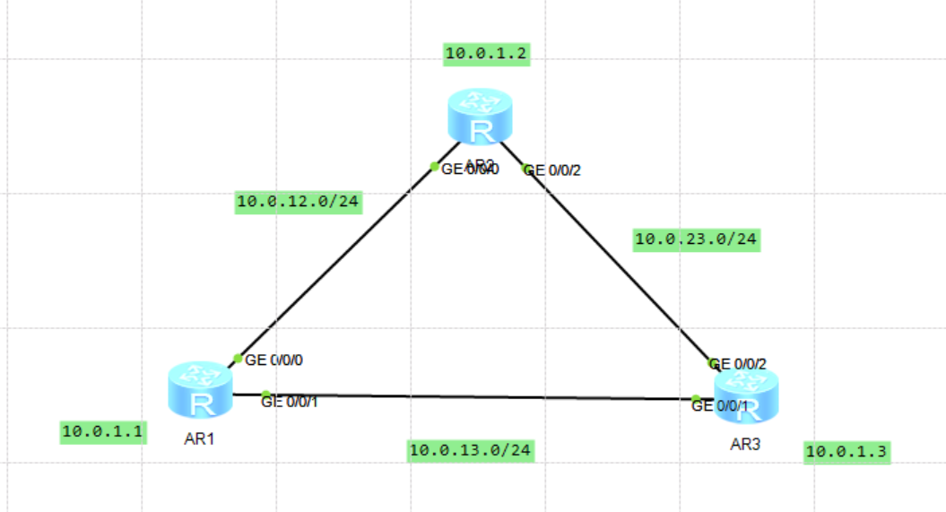

# Конфигурация

## 1 Задание имён устройств



## 2 Диагностика AR1





## 3 Настройка IP-адресов для физических устройств

### 3.1 Настройка IP







### 3.2 Проверка связи





### 3.3 Таблица маршрутизации AR1



## 4 Создание LoopBack интерфейсов

### 4.1 Создание интерфейсов



### 4.2 Таблица маршрутизации AR1



### 4.3 Проверка связи



## 5 Настройка статических маршрутов

### 5.1 Создание статических записей в AR1



### 5.2 Таблица маршрутизации



### 5.3 Проверка связи



### 5.4 Создание статической записи в AR2



### 5.5 Проверка связи



### 5.6 Создание остальных статических записей



## 6 Настройка маршрута от AR1 к AR2 через AR3

### 6.1 Статические маршруты



### 6.2 Таблицы маршрутизации



### 6.3 Отключение интерфейса



### 6.4 Таблицы маршрутизации



### 6.5 Проверка связи



### 6.6 Трассировка маршрута



## 7 Настройка маршрутов по умолчанию

### 7.1 Включить интерфейсы



### 7.2 Таблица маршрутизации



### 7.3 Настройка маршрута



### 7.4 Таблица маршрутизации



### 7.5 Проверка связи

